Lección 12: Hagamos imágenes de puntos
- Hagamos nuestros propios grupos de puntos.

Calentamiento: Cuántos ves: Puntos de distintos colores
¿Cuántos ves?
¿Cómo lo sabes?, ¿qué ves?
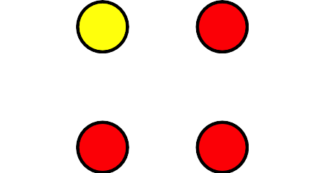
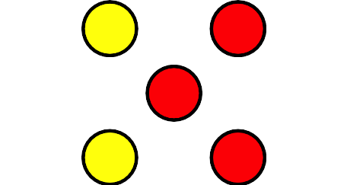

12.3: Centros: Momento de escoger
Escoge un centro.
Tableros de 5
Lanza y suma
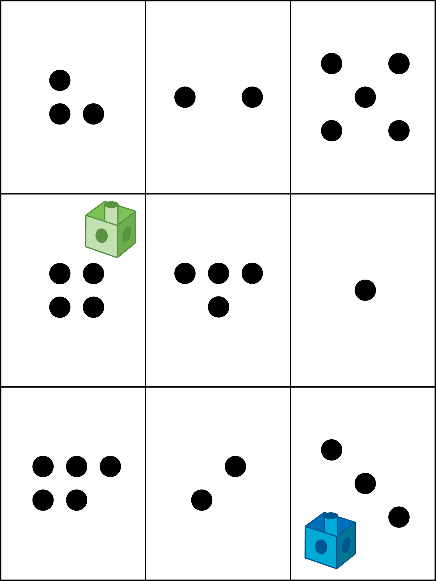
Bingo
Bloques sólidos geométricos
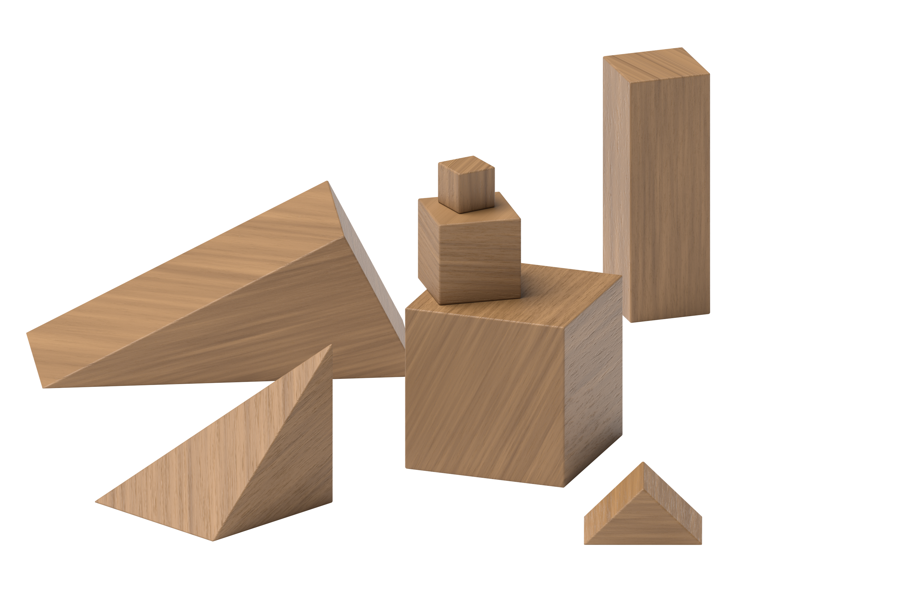
Encuentra el valor de expresiones
© CC BY 2021 Illustrative Mathematics®

